低功耗会员读卡器使用说明
目录
低功耗刷卡机使用说明 1
1、前言 2
2、产品概述 2
读卡器设备： 2
接收机： 2
3、技术参数 2
读卡器设备： 2
接收器： 3
4、使用方法 3
读卡器设备： 3
接收器： 3
软件配置： 3
5、软件使用方法 3
6、产品维护与保养 13
7、附件 13

1、前言
低功耗读卡器属于「微型移动」式卡机，与「嵌入式卡机」相比体积更小小、移动便捷、功耗低，更便于使用和管理。

2、产品概述

读卡器设备：
工作原理：通过近场NFC通信读取会员手环编号，通过433MHz频段将采集到的会员信息与本机编号上传至接收机。

设备外观： 状态指示灯*1
MicroUSB充电口*1
设备机身印有产品唯一编号（21位数字）

接收机：
工作原理：接收读卡设备上传数据，转为USB串口上传至电脑。
设备外观：（类似USB网卡）

3、技术参数

读卡器设备：
待机电流：500uA
工作电流：22mA
数据通信电流：110mA
射频功率：20dBm
电池容量：400mAh
NFC读取距离：＜30mm
数据上传通信距离：＞200m
待机工作时间：500h
全功率工作时间：14h
设备充电时间：40min（USB 5V供电，充电电流≥500mA）
工作温度范围：-10℃~50℃

设备实际工作时间与使用频率有较大关系，暂时无法准确估算。运营部的同事使用过程中如有问题及时反馈。

4、使用方法

读卡器设备：
读卡器外观无机械按钮，设备正面为NFC读取区域，读取距离10-20mm。

读卡器通过检测环境振动的方式进行唤醒，在无振动、无数据通信，无NFC数据，无下行数据情况下，等待30秒自动转入休眠模式，关闭NFC读取、无线通信功能，处理器进入低功耗模式。

设备唤醒后即可进行读取NFC数据操作，休眠状态下无法读取NFC数据。

接收器：
通过micro USB线(安卓数据线)连接电脑，注意接收器天线摆放位置。不能置于金属（或金属网）包裹的环境。（金属包裹会有电磁屏蔽效应，影响通信稳定性）

软件配置：

5、软件使用方法
- 登录SoReal发布平台https://publish.skylimit.com下载“迷你卡机”程序。
注：mini卡机程序无需安装，放在任意电脑位置都可
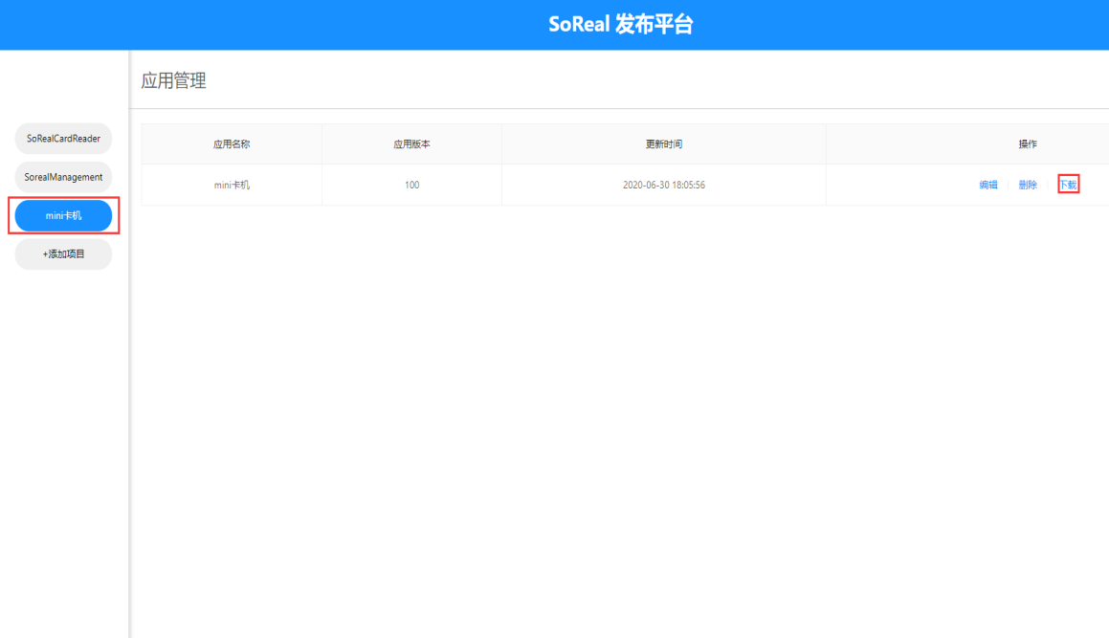

- 进入mini卡机程序文件夹，打开config.txt文件进行配置
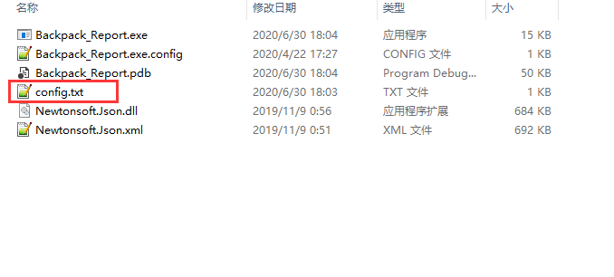

- 配置信息
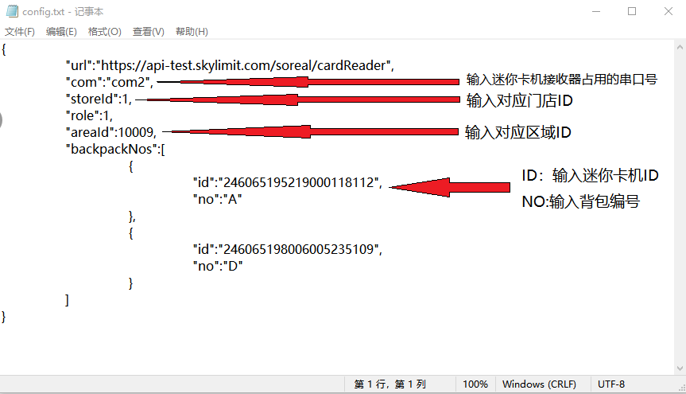
4、com口配置
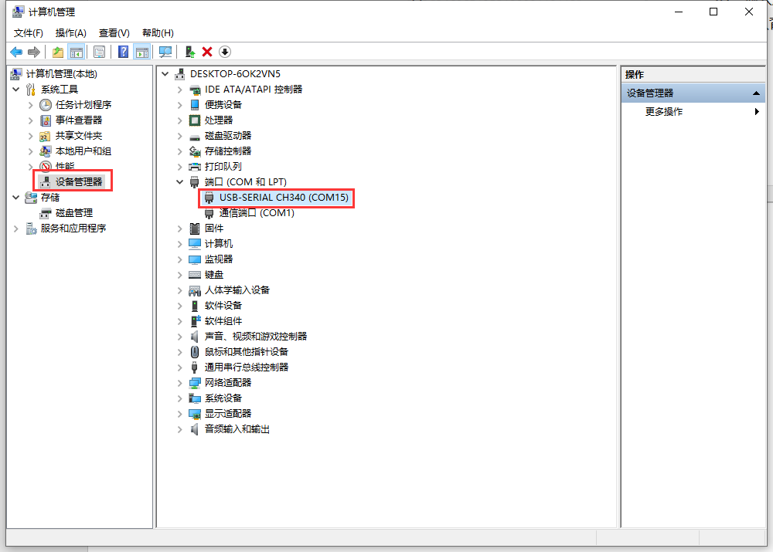

- mini卡机ID号
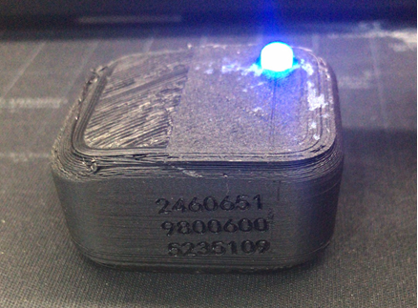

6、产品维护与保养
定期充电，避免高温、高湿环境。

7、附件
设备清单
设备名称 | 数量 | 说明
低功耗刷卡机 | 16 | 安装到背包上
数据接收器 | 1 | 通过micro USB 数据线连接电脑

附录A:

灯效颜色说明：
状态 | 灯效 | 备注
充电中 | 红色
充满电 | 绿色

状态 | 灯效 | 备注
唤醒  （电量充足，电量>5%） | 蓝色
唤醒  （低电量状态,电量<5%） | 黄色 | 需及时充电
NFC数据读取成功 | 白色闪亮一次 | 仅代表设备读取到NFC数据
数据上传成功 | 绿色快闪三次 | 会员信息上传服务器验证成功
数据上传失败 | 红色快闪三次 | 会员信息上传服务器验证失败
待机 | 关闭灯光 | （或设备电量完全耗尽，需及时充电）

充电状态灯效和设备工作状态灯效独立工作。
例如 充电状态下唤醒设备灯效为紫色（红色+蓝色）。

